ЭТАПЫ МЕДИАЦИИ

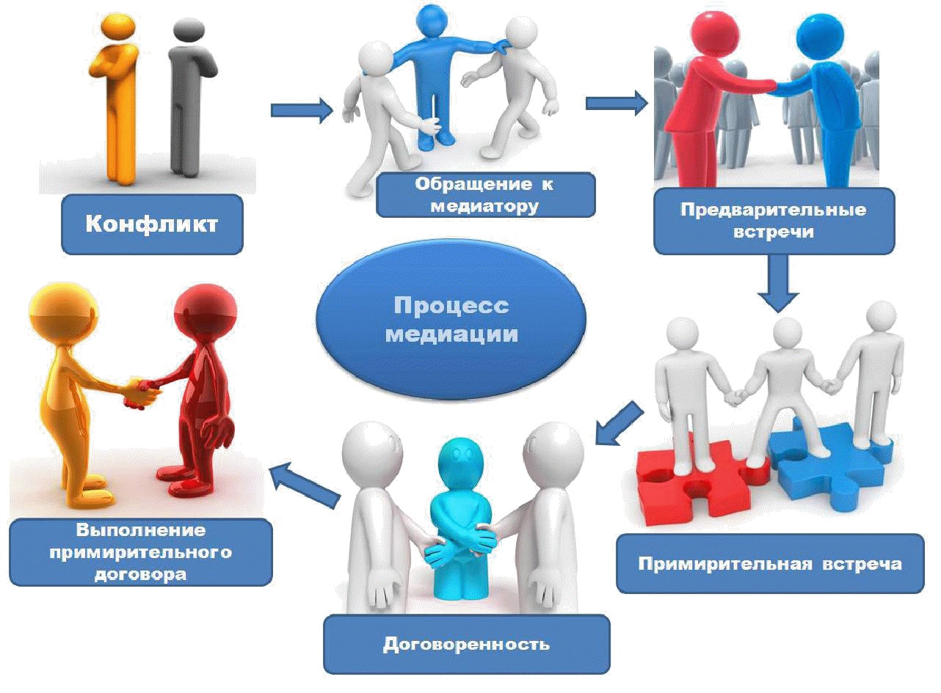

ИНФОРМАЦИЯ ДЛЯ РОДИТЕЛЕЙ
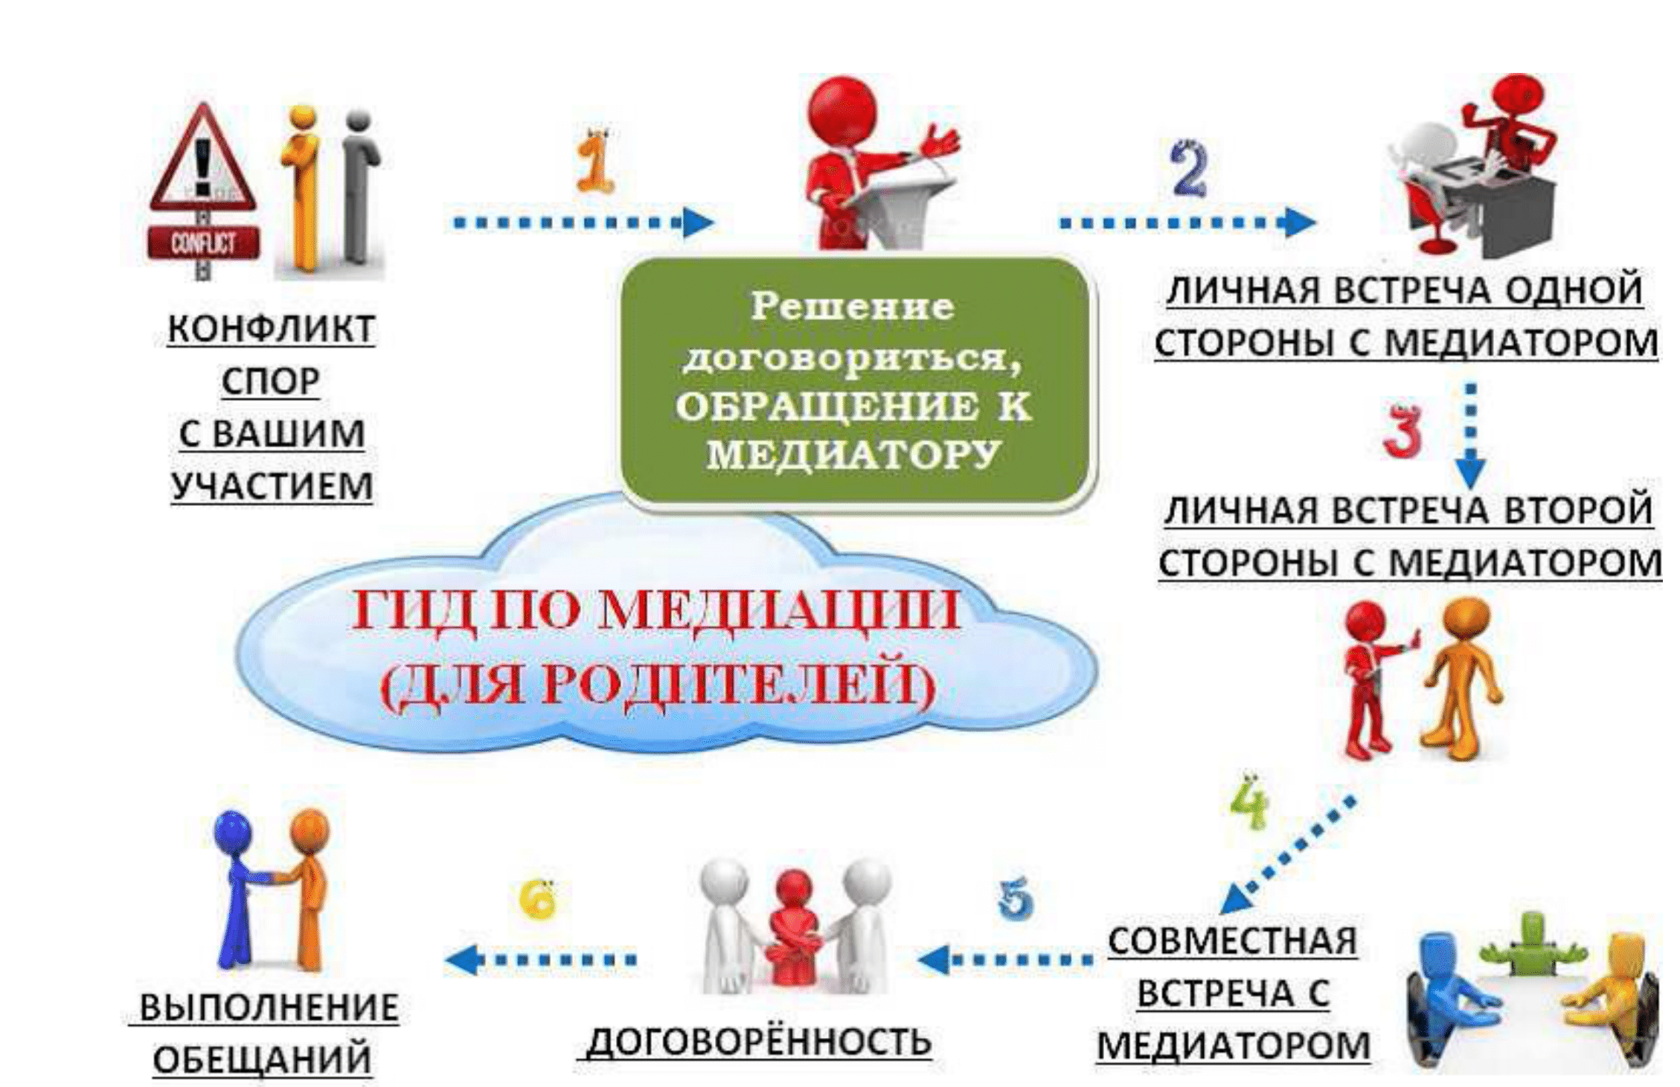

Запись на Медиацию:
Через ВКонтакте:

https://vk.com/mediation_volkhov
или по номеру телефона:
+7 (81363) 7-46-90

Служба находится по адресу:
ул. Ломоносова, д. 7, Волхов,

Комитет по образованию
администрации
Волховского муниципального района

Служба медиации
Волховского района

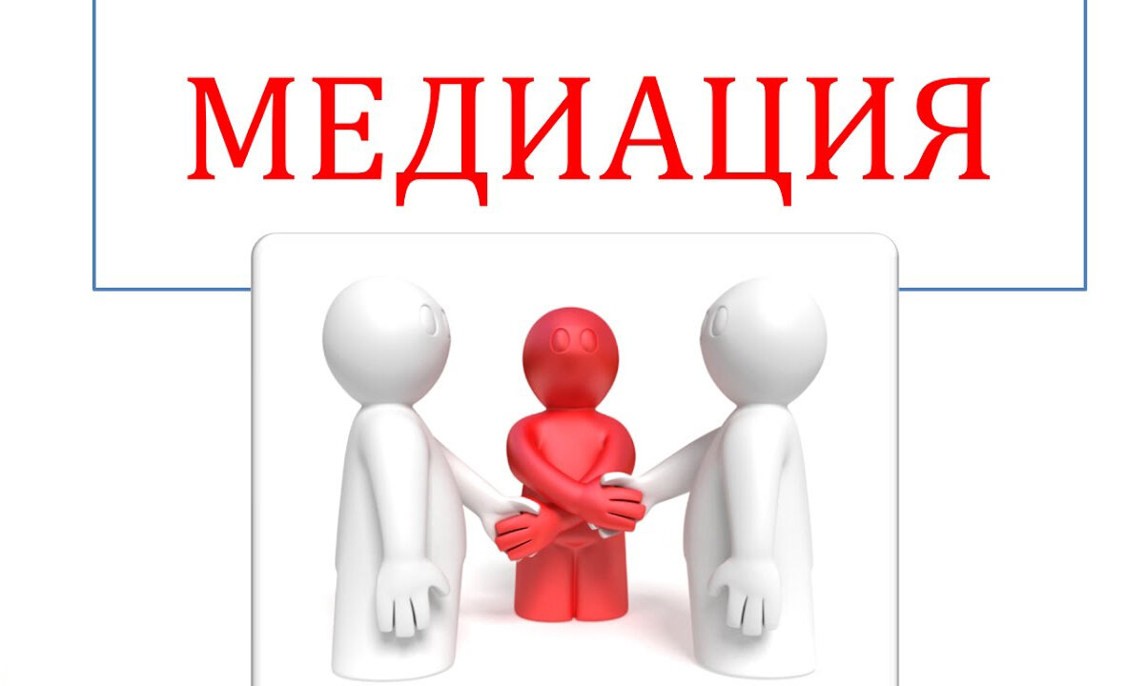

г. Волхов
2024 год

Ваш ребёнок из послушного котёнка превратился в колючего ежа? Его настроение меняется быстрее курса валют? А любая мелочь может спровоцировать скандал и истерику?
Спокойно! Это переходный возраст!

Советы психолога:
Совет 1. Наделите ребёнка обязанностями.
Совет 2. Установите правила и заранее обговорите санкции.
Совет 3. Не налагайте табу на общение с друзьями из-за плохой оценки.
Совет 4. Не читайте морали — разговаривайте по душам.
Совет 5. Не сваливайте на ребёнка проблемы взрослых и не принижайте его собственные.
‍
Подросток от 12 до 16 лет — это формирующийся человек, чей интеллект уже способен перерабатывать полученный опыт, но мозг ещё не даёт возможности этим опытом пользоваться.

Трудных детей НЕ БЫВАЕТ!
Нежелательное поведение проблемного ребёнка – это часто попытка его психического «выжить, во что бы то ни стало» в неблагоприятных для него обстоятельствах.
Поэтому, необходимо ребенка понимать, поддерживать, знать, о чем он думает, что чувствует. А для этого, необходимо установить в семье правила: правила взаимного уважения, безоценочности суждений.
Использовать «Я-сообщение», общаться на «языке чувств».
«Я-сообщение» или «я-высказывание» – это способ ведения беседы.
«Я-высказывание» противоположно так называемому «ты-высказыванию». Например, те фразы, которые мы так часто слышим от родителей, чаще всего являются «ты-высказываниями»: «Когда уже ты закроешь рот, надоел уже!», «Ты почему уроки не сделал?», «Ты вообще меня слышишь или нет?».

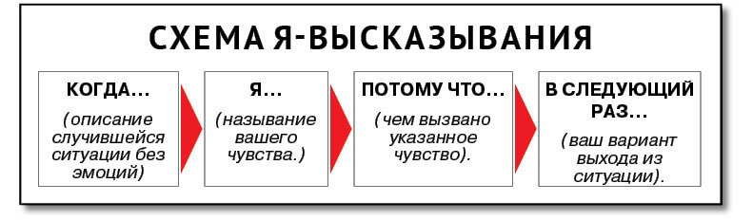
Примеры «Ты-высказывания» и «Я-высказывания»
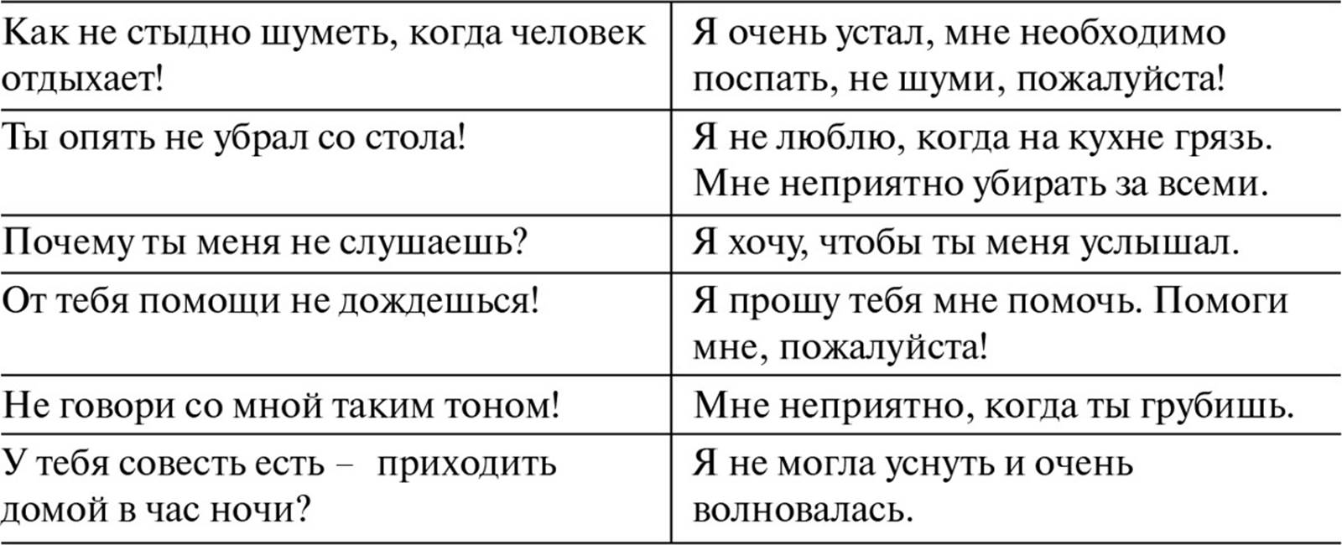
Техника «Я-высказывания» не заставляет партнера защищаться, а, напротив, приглашает его к диалогу, дает возможность высказать свое мнение и сохранить взаимное уважение.
Но, если у Вас не получается выйти из ситуации конфликта со своим подрастающим ребенком, то в Волховском муниципальном районе функционирует служба «Медиации». Что это?

МЕДИАЦИЯ – это способ урегулирования споров при содействии медиатора на основе добровольного согласия сторон в целях достижения ими взаимоприемлемого решения.

ПРИНЦИПЫ МЕДИАЦИИ
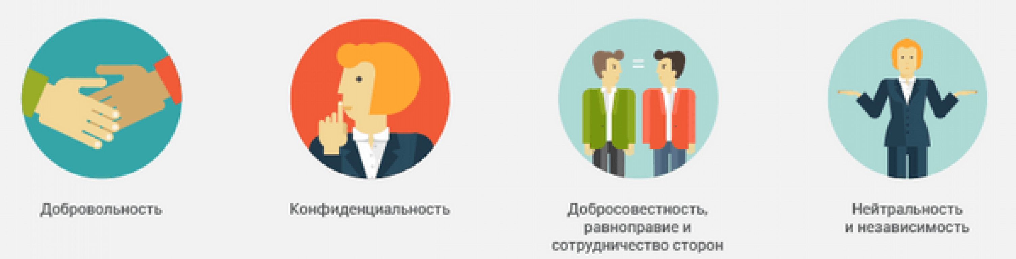

КТО ТАКОЙ МЕДИАТОР

